常州市滨江中学数学组活动记录表
活动时间：2020年11月12日
活动地点：办公室
活动参与人员：数学组全体成员
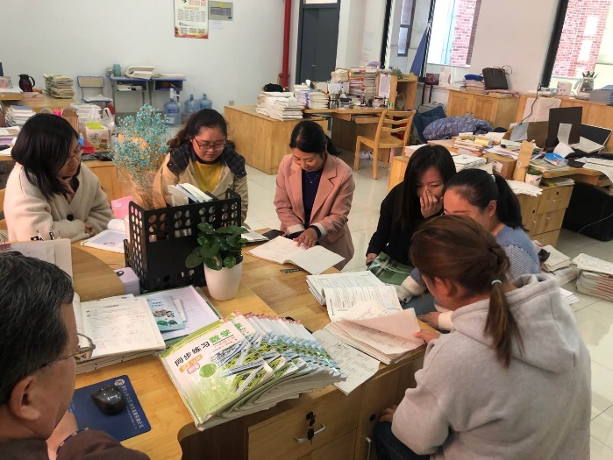
活动具体内容（附照片文字）：
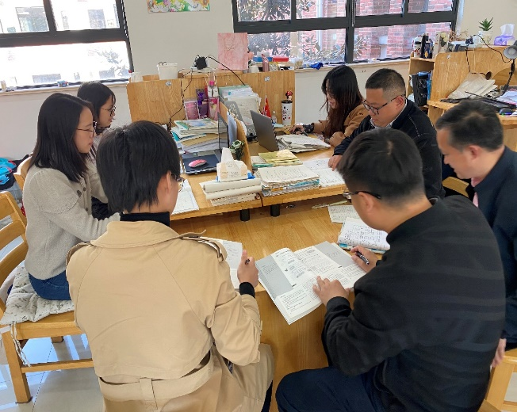

时光荏苒，一晃半学期就过去了，为了更好地复习以迎接期中考试，我们数学组各备课组进行了期中复习研讨，制定了各年级组的复习计划.计划里具体到每天复习的内容以及主备人。先是进行章节或专题复习，要设计好具体的学案及配套练习。然后进行综合训练。每天还配套相应的基础小练（一些基础计算等，大概10分钟左右）。我们每个组的成员进行分工合作，资源共享。然后各个老师根据自己不同班级的学情可以适当调整。
不管是新授课，还是复习专题课，以及练习设计我们全组成员都能团结协作，共同提高。

记录人：吴华英
日 期：2020年11月12日

